ESTADO DO RIO GRANDE DO NORTE
CÂMARA MUNICIPAL DE SÃO JOÃO DO SABUGI

Exmº. Sr.
Presidente da Câmara Municipal

REQUERIMENTO Nº. 004/2018

O Vereador que abaixo subscreve-se em conformidade com o texto regimental desta Casa, requer a V. Exª., após ouvido o plenário e este se der por aceito, solicitando do Governo Estadual que seja feito a Regularização Fundiária do Municipal de São João do Sabugi.

JUSTIFICATIVA EM PLENÁRIO

Sala das Sessões, em 13 de março de 2018.

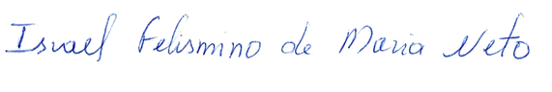

ISRAEL FELISMINO DE MARIA NETO
VEREADOR - AUTOR

